О топонимах литовского происхождения при грамматической разметке белорусских и литовских актов XIII–XIV вв.
Иордани Наталья Павловна
м.н.с. ИРЯ им. В.В. Виноградова РАН, Москва, Россия

Настоящая работа посвящена анализу топонимов литовского происхождения (типа Вильно, Велья, Невѧжа ср. Vilnius, Vilija, Nevežis) в источниках деловой письменности, созданных на юго-западе Руси.
Этот вопрос представляет большой интерес при работе с древнерусским подкорпусом Национального корпуса русского языка (далее – НКРЯ), который включает в себя оригинальные древнерусские сочинения (например, летописи, памятники древнерусской агиографии и канонического права и др.), произведения, переведенные с греческого языка (агиографические источники, исторические сочинения и прочее), а также переписанные на Руси источники южнославянского происхождения [Мишина, Пичхадзе 2015: 100–102].
Каждая лексема, зафиксированная в источниках, включенных в древнерусский подкорпус НКРЯ, сопровождается морфологической разметкой, выполненной вручную при использовании автоматически пополняющегося словаря при помощи рабочего места Morphy [Архангельский и др. 2016: 23].
В состав древнерусского подкорпуса НКРЯ также входят пергаменные и бумажные деловые грамоты, в частности, полоцкие и иные белорусские и литовские акты XIII–XIV вв. В силу своей жанровой принадлежности такого рода источники отличаются обилием топонимов, значительная часть которых представляет собой славянские адаптации литовских лексем, что вызывает трудности при их лемматизации, а также при использовании материалов НКРЯ. Дело в том, что при лемматизации необходимо учитывать возможные фонетические изменения, которые произошли с топонимами при заимствовании из одного языка в другой. Приведем в качестве примера фрагмент жалованной грамоты короля Владислава II Ягайла князю Скиргайлу на Трокское, Менское и Полоцкое княжения, датированную 1387 г.:
() ѿтулѧ ѹнизъ по нємну али жь и до нємєць обаполъ нємна· и пуща по старому и городки ·а҃· и· нємунєкъ· и˙ волоска ·в҃· и˙· ѡ˙лита и волостка· ·г҃· ӥ· пунѧ· и волостка ·д҃· ӥ бирштанъ· и волостка· и воикгува и сєло румшишки· и шловоишува· али жь и до ковн·а· ѿ ковн˙а далє ѹнизъ а за вєлью и за нєвѧжю· и по нєвѧжи ѹвєрхъ· лобунова арвистова пѧди· а ѿтолѧ али жь до шатєєвъ· а ѿ шатєєвъ ѹвєрхъ· али жь до хурмокголы· ӥ· до лє̈пиниковъ· а ѿ лєпиниковъ по тоӥ сторонє вєльӥ ѹвєрхъ· али жь и до ваки· а ѡ̈коло троковь. сєла· лѣпуны и с волостью· другоє пєрєлаѧ и с волостью· навиники таѧ волость· сомилишки и стрѧвиники волость троки· попорти· ӥ новоє сєло тако жь новыи городъ на вельи противъ шатеєвъ поставили єсмы кн҃зю скирикгаилу брату своєму [НКРЯ].
Первостепенной становится проблема отождествления упоминаемых в источниках названий населенных пунктов и рек с известными исторической науке топонимами. Иногда это не представляет затруднения. Например, Неманъ, Троки, Ковно – это широко известные Nemunas, Trakai, Kaunas. Однако в некоторых случаях, когда речь идет о малоизвестных населенных пунктах и географических объектах, определить, какой литовский топоним стоит за славянской лексемой, оказывается не всегда легко.
Большую работу в этом направлении проделал белорусский историк В.Л. Насевич, который установил соответствия Бирштанъ – Birštonas, Лепуны – Lieponys, Олита – Alytus, Попорти – Paparčiai, Пунѧ – Punia, Румшишки – Rumšiškės и прочие [Насевіч 2016: 40–42].
Огромную ценность в решении поставленной проблемы имеет двухтомное издание интересующих нас источников – «Полоцкие грамоты XIII—начала XVI века», которое содержит обширный справочный аппарат, в том числе и карты, отражающие территориальные изменения, зафиксированные в тексах. Например, одна из карт показывает владения, полученные князем Скригайлом по жалованной грамоте Владислава II Ягайла 1387 г., которую мы цитировали выше [Полоцкие грамоты 2015: 427]:
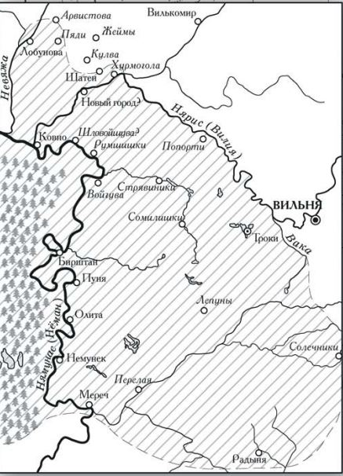
Однако далеко не для всех топонимов, встречающиеся в белорусских и литовских актах XIII—XIV вв., были определены соответствия: необходима дальнейшая работа в этом направлении.
Мы полагаем, что в результате работы с источниками, созданными на интересующей нас территории, должен быть составлен список иноязычных топонимов, в них употребляющихся, в котором должны быть приведены их параллели из других языков, а также данные об их местоположении в современный период. На основе полученной информации необходимо составить карты, аналогичные приведенным в издании «Полоцкие грамоты XIII–начала XVI века».
Результаты подобного исследования могли бы стать частью справочной информации о лексеме в древнерусском подкорпусе НКРЯ наряду с грамматическими признаками, что облегчило бы работу пользователей этого ресурса.
Таким образом, особенности топонимов иноязычного происхождения, в том числе и литовского, требуют отдельного исследования, результаты которого были бы крайне полезны исследователям, работающим с древнерусским подкорпусом НКРЯ.

Литература
1. Архангельский Т.А., Мишина Е.А., Пичхадзе А.А. Система электронной грамматической разметки древнерусских и церковнославянских текстов // Palaeobulgarica. 2014. № 4. С. 21–37.
2. Мишина Е.А., А.А. Пичхадзе А.А. Древнерусский подкорпус Национального корпуса русского языка // Труды Института русского языка им. В. В. Виноградова. 2015. № 6. C. 99–115.
2. Национальный корпус русского языка: ruscorpora.ru
3. Полоцкие грамоты XIII – начала XVI в. Том II. М., 2015. – 524 с.: CIV с. ил., карт.
4. Насевіч В. Л. Літва ў XIV ст. // Беларуская даўніна. Гістарычны альманах / Пад агульнай рэд. Ю. М. Мікульскага. Вып. 3. Мінск, 2016. С. 5–45.

